Fiche de son n°17 | [ã] | Cp
  La sirène  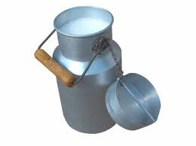  du lait | è ê ei ai et  è ê ei ai et

Mai lei tê chai nei mê plei trè prè dai flè trei sai pei rei chèr sei

la grand-mère la forêt la maison il était le père
une madeleine la fête la reine un lacet mais
il a de la peine le frère la semaine un palais un chalet
la sirène la laitue une arête la pêche un sachet
la mèche le lait le peigne la tête le poulet
une flèche le quai la caméra une crêpe la paix

Les brigands sont chez eux.
Les repas est bientôt prêt. Du poulet, une laitue
et des fraises sont au menu. En attendant, le plus
laid se peigne et le plus petit, affamé, mange des
fruits. Les deux plus méchants empilent des
pièces d'or chapardées durant la journée.

